# 说明

CalcHelper 利用 MSScriptControl 组件来实现公式（字符串）计算，添加 MSScriptControl 步骤如下：

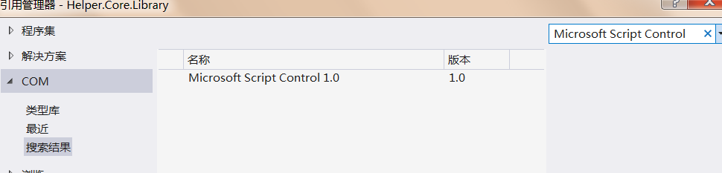

同时要指定嵌入互操作类型的值为 False

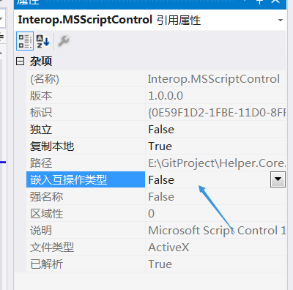

# 案例

1. 简单公式计算：



1. 包含 JavaScript 函数的公式计算：

